一、填空题（每小题1分，共5小题，满分5分）
1. 函数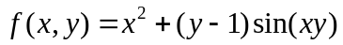在点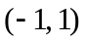处对自变量的偏导数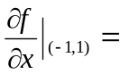 .
2. 函数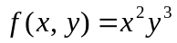在点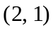处沿从点到点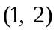的方向的方向导数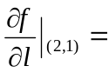 .
3. 由方程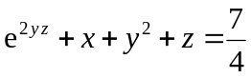所确定的函数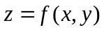在点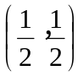处的全微分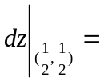 .
4. 空间曲线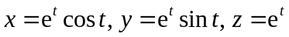在点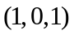处的法平面方程是 .
5. 设方程组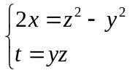确定了隐函数组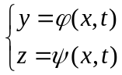，则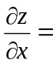 .
二、选择题（每小题1分，共5小题，满分5分，每小题中给出的四个选项中只有一个是符合题目要求的，把所选项的字母填在题后的括号内）
1. 函数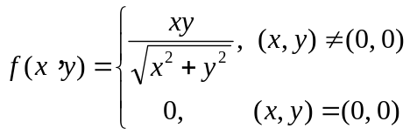，则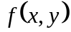在点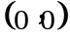处( )

(A) 不连续； (B) 连续但偏导数不存在；
(C) 偏导数存在但不可微； (D) 可微．
2. 设函数可微，且对任意都有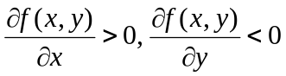，则使不等式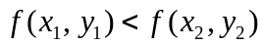成立的一个充分条件是( )
(A) 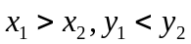； (B) 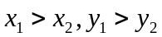；
(C) 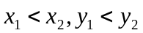； (D) 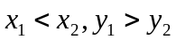.
3. 函数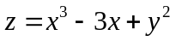在点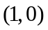处( )
(A) 取得极大值; (B) 取得极小值; (C) 未取得极值； (D) 取得最小值.

4. 设是由直线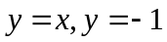及围成的平面闭区域，是连续的奇函数，则下列积分正确的是( )
(A) 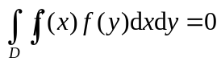； (B) 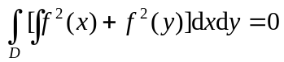；
(C) 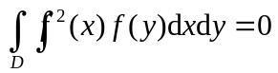； (D) 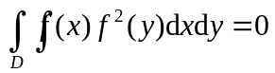．
5. 设平面薄片所占的闭区域是由直线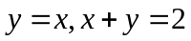和轴所围成，各点的面密度等于该点到原点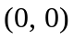距离的平方，则该薄片的质量等于( )
(A) ; (B) ; (C) ； (D) .

三、(5分) 求微分方程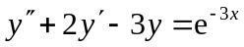的通解．

四、(5分) 已知函数具有二阶连续偏导数，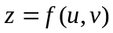，其中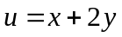，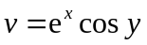，求 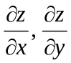和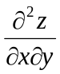．

- (4分) 求函数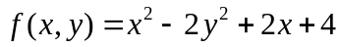在闭区域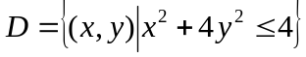上的最大值和最小值．

- (4分) 计算二重积分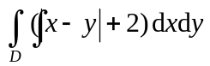，其中是由不等式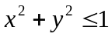所确定的区域．

七、(2分) 设函数连续，试证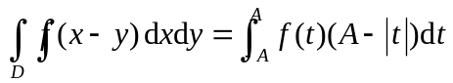，其中

